2018中华人民共和国自然人通用考试
汉宫试卷
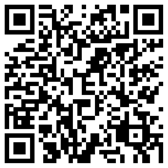
试卷地址http://www.guka0930.icoc.me/nd.jsp?id=28

第Ⅰ卷 （戚夫人，共200分）
第一部分 听力部分
听力音频请访问上面网站
- 听力5题 [填空题] （35分）
_________________________________
第二部分 笔试部分
2. 戚夫人是哪个后宫的？ [单选题]
刘邦
刘恒
刘启
刘秀

3. 谁废了吕后封号？ [单选题]
刘彻
刘洵
刘秀
刘启

4. 吕后真名和戚夫人真名？ [多选题]
吕禄
吕雉
戚懿
戚仙女

5. 吕后又名 [单选题]
吕野鸡
吕辣鸡
日狗吕
吕牝鸡

6. 吕后脑残粉又名 [单选题]
吕残
吕野鸡
吕狗
吕粉

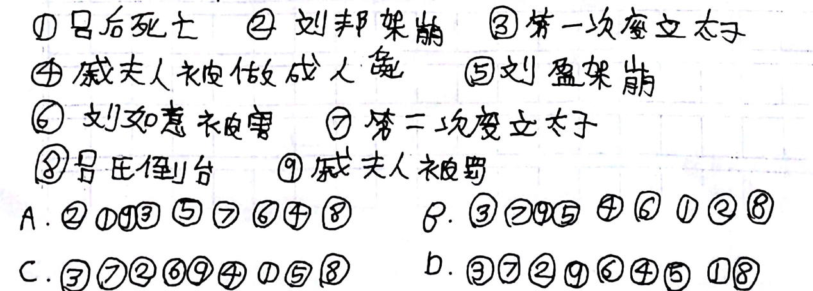
7. 排序历史事件（如图）[单选题]

8. 下列说法正确的是 [多选题]
戚夫人在定陶与皇帝（不能透露名字）相遇
吕后没被项羽折磨
刘如意是燕王
刘盈没有实权

9. 下列人中好人和中立的人有 [多选题]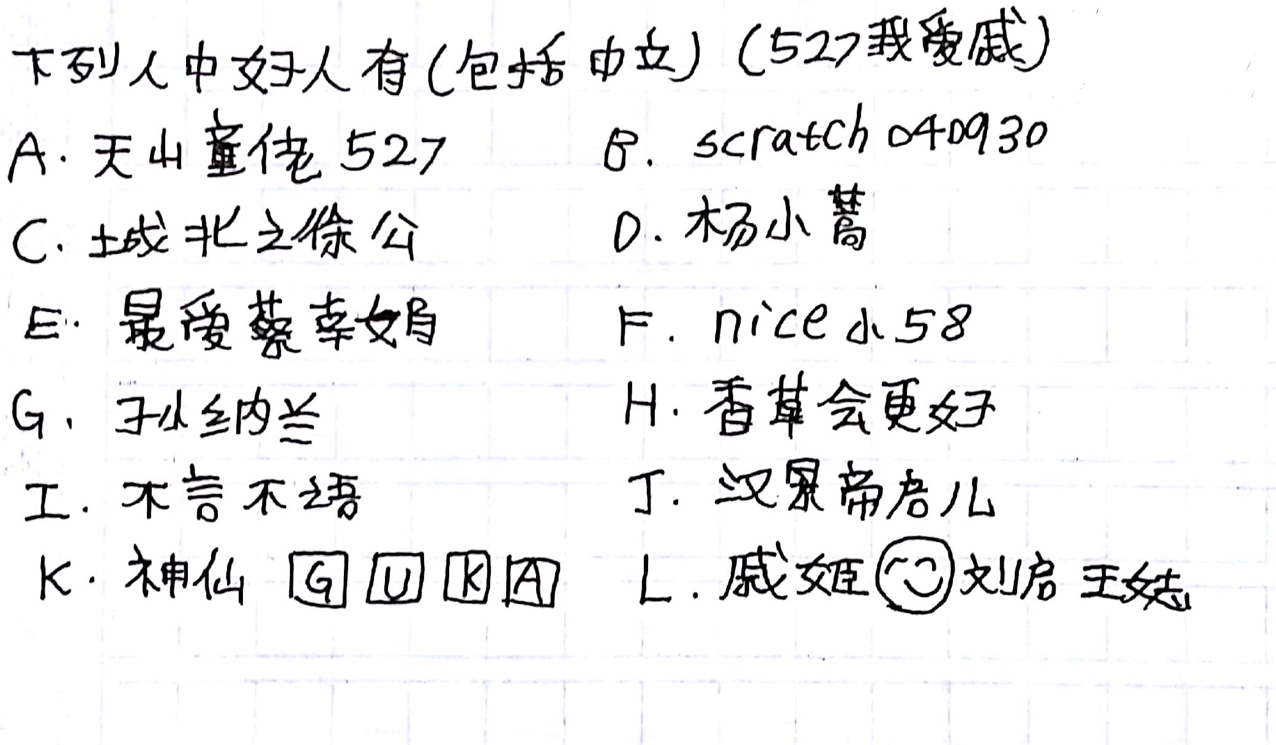
10. 请你谈谈对戚夫人和吕后的感想 [主观题]

答题卡
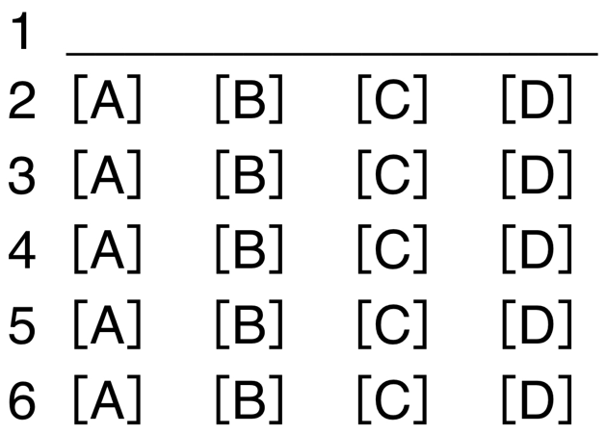
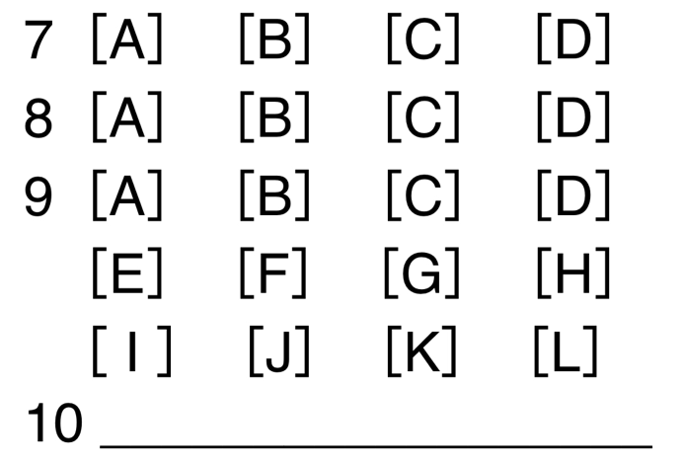
第Ⅱ卷 （刘启王娡，共200分）
一、挑战送分题（15×2=30分）
1.刘启是王娡的 [单选题]
老公 老婆 儿子 无记载

2.刘启和他爸的是叫做 [单选题]
光武中兴
文景之治
反考试大起义
黄巾起义

二、很基础的题（10×4=40分）
1.刘启王娡的儿子小名叫？ [单选题]
刘彻 刘彘 刘荣 刘武

2.关于他们的影视作品（主要的） [单选题]
汉武大帝
大奇和童话镇
美人心计
锦绣未央
3.刘启王娡网网址： [单选题]
（注：.com/.cn/.net要实名认证，站长未成年）
www.lqwz.com
www.guka0930.cn
t.im/guka
www.guka0930.icoc.me
4.哪项不对？ [单选题]
刘启爱王娡
王娡爱刘启
刘启还有其它老婆
王娡不是皇后

三、能力提升题（20×4=80分）
1.因为立太子一事，直接、间接死了几人？ [多选题]
周亚夫
栗姬
窦婴
刘武
2.武帝时宰相？ [单选题]
刘德
田蚡
王信
刘XX（命题人）
3.哪位太子被废后自杀？ [单选题]
刘荣
刘德
刘武
刘嫖
4.哪些错了？ [多选题]
王娡妈妈臧儿是当年臧荼（燕王）的孙女
田蚡是王娡妈妈的儿子
王仲（王娡爸爸）比她妈妈后死
长公主（刘启姐姐）的女儿一直是刘启儿子的皇后

四、挑战压轴题（25×2=50分）
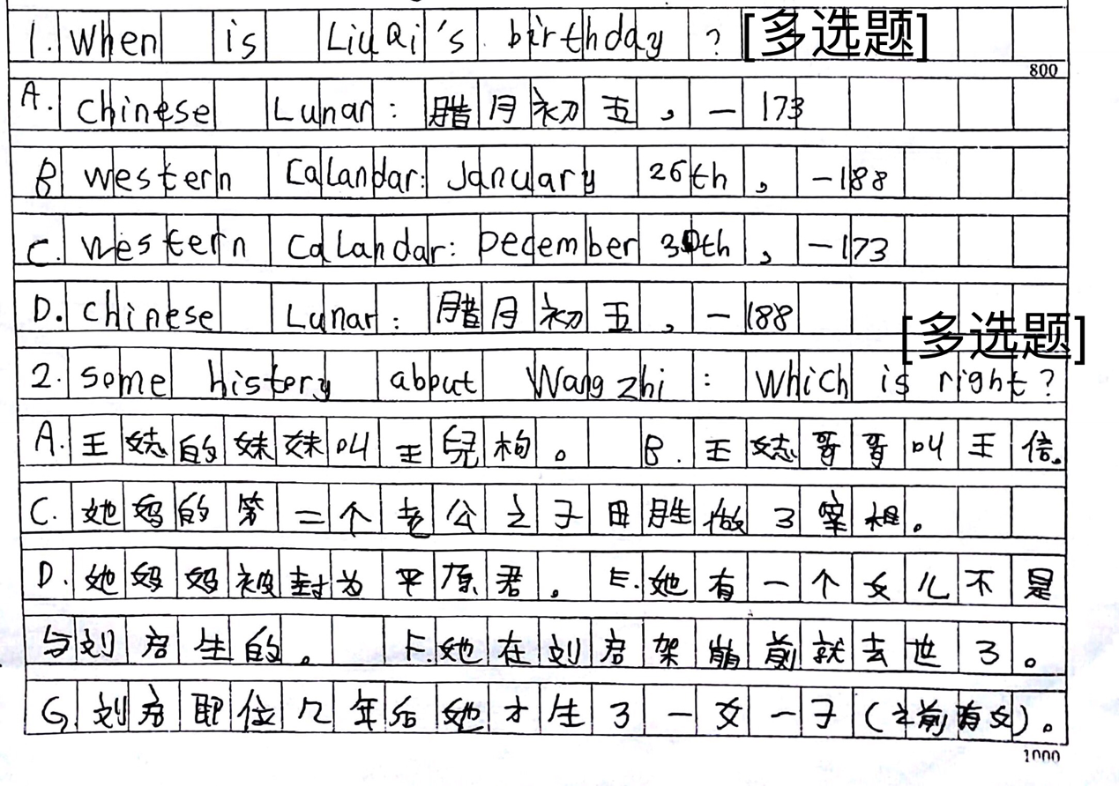
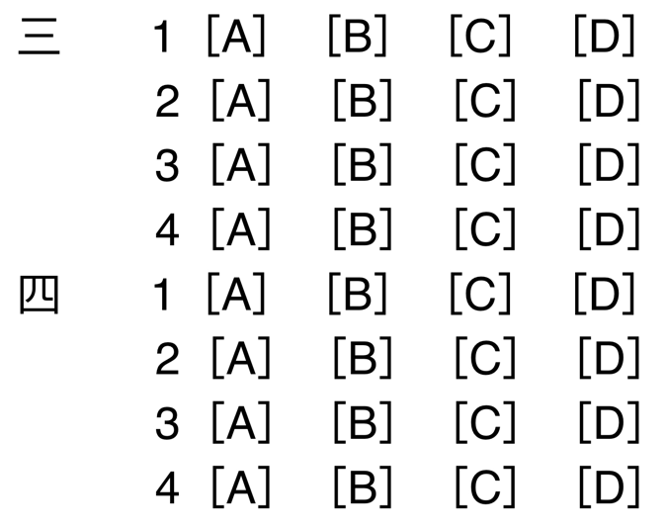
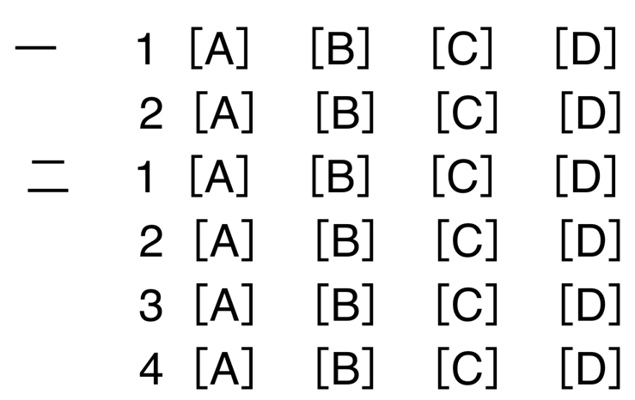
答题卡

